

**GIUSEPPE VERDI LAMBRUSCO ROSE DULCE – Etichetă BOLLE**

*„Şarmul este un fel de a obține răspuns afirmativ fără a pune vreo întrebare clară.” (A. Camus)*

Acesta este răspunsul în timpul degustării noastre: da! Pentru că acest vin este imediat și elegant și nu lasă loc pentru incertitudini. Culoare îmbietoare. Miros atrăgător. Gust delicat și plăcut savuros.

Răspunsul este afirmativ datorită nenumăratelor asocieri posibile; răspundem cu „da” datorită gradului moderat de alcool care îl face partenerul ideal pentru mesele și întâlnirile noastre.

# FIȘĂ TEHNICĂ

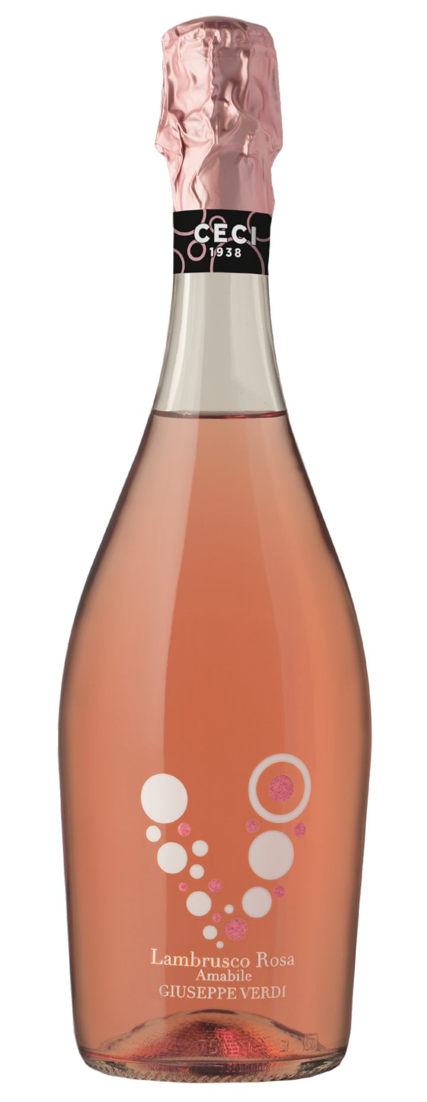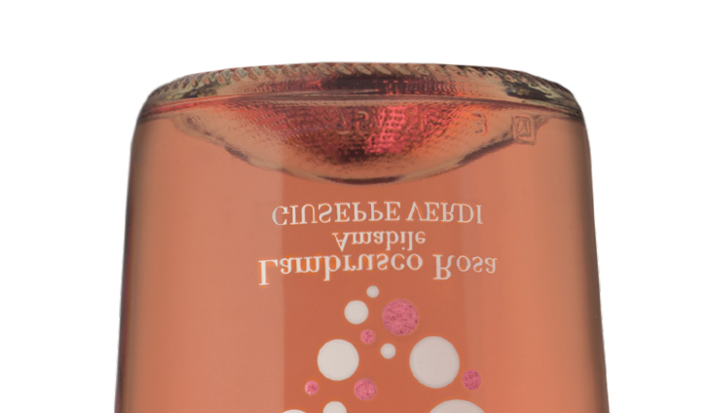

**Denumire:** Lambrusco Emilia I.G.T.

**Tip:** vin rose spumant dulce  
**Soi de struguri**:Lambrusco

**Recoltare:** la începutul lunii septembrie

**Sol:** argilos-calcaros cu textură medie  
**Vinificație:** în roșu cu scurtă macerare pe coji   
**Prelucrare:** metoda Martinotti

**Gradație alcoolică:** 8,5% vol.  
**Zahăr rezidual:** 47 g/l  
**Aciditate totală:** 6 g/l

**Temperatură de servire:** 8/10°

**Format:** 0,75 l

**Cod:** V-5

*— Datele se vor considera a fi valori medii ale produsului*

# ANALIZĂ SENZORIALĂ

**Aspect:** Culoare roz pudră, se apreciază un perlaj foarte ușor.

**Parfum:** Fructele crocante, cireșe și fructe de pădure, se armonizează bine cu note ușoare de citrice. Senzație florală elegantă de violetă și glicină.

**Gust:** Prospețimea bună, savoarea sensibilă, combinate cu prezența dioxidului de carbon moderat și textura tanică ușoară, echilibrează bine amprenta dulce, făcând ca această băutura să fie plăcută și elegantă.

**Asocieri culinare:** Asocierea cu fripturile de carne albă și preparatele la grătar este ideală. Excelent cu feluri principale condimentate potrivit și cu plăcinte sărate. Este perfect cu bucătăria pe bază de pește condimentat potrivit și interesant cu preparate lejere prăjite și la cuptor. Este un vin agreabil pentru desert.